2015——2016学年度下学期省五校协作体高二期中考试
化学试题
可能用到相对原子质量：H:1 C:12 O:16 Cu:64 Ag:108
一、选择题（单选题 共50分。1——10题每题2分，11——20题每题3分）
1．下列几种氢键：①O—H…O，②N—H…N，③F—H…F，④O—H…N，其强度由强到弱的排列顺序是( )
A．③①④② B．①②③④ C．③②①④ D．①④③②
2．只有在化合物中才能存在的化学键是( )
①离子键 ②氢键 ③共价键 ④极性键 ⑤非极性键
A．①④ B．①②④ C．③⑤ D．①③⑤
3．按照混合物、纯净物、强电解质、弱电解质、非电解质的顺序排列正确的一组是( )
A．盐酸、氯气、BaSO₄、CO₂、SO₂
B．硫酸、氨水、醋酸、乙醇、NO₂
C．漂白粉、胆矾、NH₄Cl、CH₃COOH、CO₂
D．干冰、氯水、HCl、HClO、CO
4．下列说法正确的是( )
A．CHCl₃是三角锥形
B．AB₂是V形，其A可能为sp²杂化
C．二氧化硅中硅为sp杂化，是非极性分子
D．NH₄⁺是平面四边形结构
5．下列说法中正确的是( )
A．第三周期所包含的元素中钠的原子半径最小
B．钠的第一电离能比镁的第一电离能大
C．在所有元素中，氟的电负性最大
D．电子云示意图中的每个小黑点都表示一个电子
6.下列各项比较中前者高于（或大于或强于）后者的是（ ）
A．CCl₄和SiCl₄的熔点
B．邻羟基苯甲醛（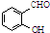）和对羟基苯甲醛（）的沸点
C．HF和HCl在水中的溶解度
D．H₂SO₃和H₂SO₄的酸性
7．下列说法错误的是( )
A．Be(OH)₂是两性氢氧化物 B．硫粉不溶于水，易溶于CS₂中
C． O₃与SO₂的结构不相似
D．由下图知酸性：H₃PO₄＞HClO，因为H₃PO₄的非羟基氧原子数大于次氯酸的非羟基氧原子数
次氯酸 | 磷酸
Cl—OH | 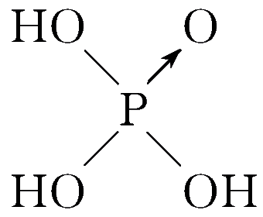

8.下列说法或有关化学用语的表达正确的是( )
A．在基态多电子原子中，p轨道电子能量一定高于s轨道电子能量
B．基态Fe原子的外围电子排布图为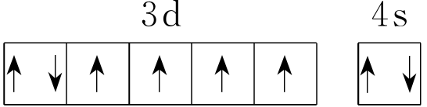
C．因氧元素电负性比氮元素大，故氧原子第一电离能比氮原子第一电离能大
D．根据原子核外电子排布的特点，Cu在元素周期表中位于s区
9．黑火药是中国古代的四大发明之一，其爆炸的热化学方程式为：（ ）
S(s)+2KNO₃(s)+3C(s)==K₂S(s)+N₂(g)+3CO₂(g) ΔH= x kJ·mol^{－1}
已知的碳燃烧热ΔH₁= a kJ·mol^{－1}
2K(s)+N₂(g)+3O₂(g)==2KNO₃(s) ΔH₂= c kJ·mol^{－1}
S(s)+2K(s)==K₂S(s) ΔH₃= b kJ·mol^{－1} 则x为（ ）
A．3a+b－c B． 3a- c+b C．a+b－c D．c-a－b
10．现有四种元素的基态原子的电子排布式如下：
①1s²2s²2p⁶3s²3p⁴ ②1s²2s²2p⁶3s²3p³ ③1s²2s²2p³ ④1s²2s²2p⁵
则下列有关比较中正确的是( )
A．第一电离能：④>③>②>① B．原子半径：④>③>②>①
C．电负性：④>③>②>① D．最高正化合价：④>③＝②>①
11．具有下列电子层结构的原子，其对应元素一定属于同一周期的是( )
A．两种原子的电子层上全部都是s电子
B．3p能级上只有一个空轨道的原子和3p能级上只有一个未成对电子的原子
C．最外层电子排布为2s²2p⁶的原子和最外层电子排布为2s²2p⁶的离子
D．原子核外M层上的s能级和p能级都填满了电子，而d轨道上尚未有电子的两种原子
12．短周期主族元素W、X、Y、Z的原子序数依次增大，W、X原子的最外层电子数之比为4：3，Z原子比X原子的核外电子数多4．下列说法正确的是（ ）
A．W、Y、Z的电负性大小顺序一定是Z＞Y＞W
B．W、X、Y、Z的原子半径大小顺序可能是W＞X＞Y＞Z
C．Y、Z形成的分子空间构型可能是正四面体
D．WY2分子中δ键与π键的数目之比是2：1
13．意大利罗马大学的Fulvio Cacace等人获得了极具理论研究意义的气态N4分子，其分子结构如下图所示．已知断裂1 mol N—N吸收167 kJ热量，生成1 mol N≡N放出942 kJ热量，根据以上信息和数据，判断下列说法正确的是( )
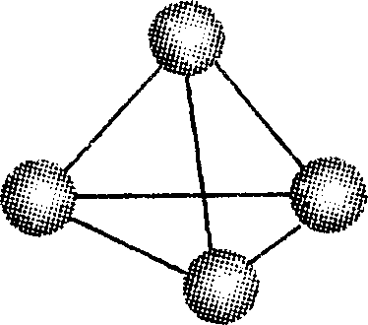
A．N₄属于一种新型的化合物
B．N₄分子中N—N键角为109°28′
C．N₄分子中存在非极性键
D．1 mol N₄转变成N₂将吸收882 kJ热量
14．我国科学家研制出一种催化剂，能在室温下高效催化空气中甲醛的氧化，其反应如下：HCHO＋O₂――→CO₂＋H₂O。下列有关说法正确的是( )
A．该反应为吸热反应
B．CO₂的分子模型示意图：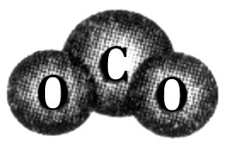
C．HCHO分子中既含σ键又含π键
D．每生成1.8 g H₂O消耗2.24 L O₂
15.室温下，将0.05 mol Na₂CO₃固体溶于水配成100mL溶液，向溶液中加入下列物质。有关结论正确的是
 | 加入的物质 | 结论
A | 50mL 1 mol·L⁻¹H₂SO₄ | 反应结束后，c(Na⁺)=c(SO₄^{2－})
B | 0.05molCaO | 溶液中c(OH⁻)/c(HCO₃⁻ )增大
C | 50mL H₂O | 由水电离出的c(H⁺)·c(OH⁻)不变
D | 0.1molNaHSO₄固体 | 反应完全后，溶液pH减小，c(Na⁺)不变
16．下表列出了某短周期元素R的各级电离能数据(用I₁、I₂……表示，单位为kJ·mol⁻¹)。下列关于元素R的判断中一定正确的是( )
 | I₁ | I₂ | I₃ | I₄ | ……
R | 740 | 1 500 | 7 700 | 10 500
①R的最高正价为＋3价 ②R元素位于元素周期表中第ⅡA族 ③R元素第一电离能大于同周期相邻元素 ④R元素基态原子的电子排布式为1s²2s²
A．①② B．②③ C．③④ D．①④
17．羰基硫(COS)可作为一种粮食熏蒸剂，能防止某些昆虫、线虫和真菌的危害。在恒容密闭容器中，将CO和H₂S混合加热并达到下列平衡： CO(g)+H₂S(g)COS(g)+H₂(g) K=0.1反应前CO的物质的量为10mol，平衡后CO物质的量为8mol，下列说法正确的是
A．升高温度，H₂S浓度增加，表明该反应是吸热反应
B．通入CO后，正反应速率逐渐增大
C．反应前H₂S物质的量为7mol
D．CO的平衡转化率为80%
18. 六氟化硫分子呈正八面体形(如图所示)，在高电压下仍有良好的绝缘性，在电器工业方面有着广泛的用途，但逸散到空气中会引起温室效应。下列有关六氟化硫的推测正确的是( )
A．六氟化硫易燃烧生成二氧化硫
B．六氟化硫中各原子均达到8电子稳定结构
C．六氟化硫分子中的S—F键都是σ键，且键长、键能都相等
D．六氟化硫分子是极性分子
19．下列说法中正确的是( )
A．HF、HCl、H₂S、PH₃的稳定性依次增强
B．按Mg、Si、N、F的顺序，原子半径由小变大
C．某主族元素的电离能I1～I7数据如下表所示(单位：kJ/mol)，可推测该元素位于元素周期表第ⅤA族
I1 | I2 | I3 | I4 | I5 | I6 | I7
578 | 1 817 | 2 745 | 11 575 | 14 830 | 18 376 | 23 293
D.在①P、S，②Mg、Ca，③Al、Si三组元素中，每组中第一电离能较大的元素的原子序数之和为41
20．科学家们在研制一种吸气式的锂－空气电池，工作时吸收空气中的氧气在多孔金制成的正极表面上反应。总反应可表示为2Li＋O₂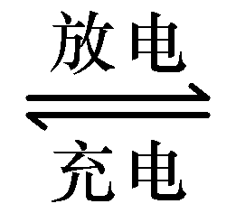Li₂O₂下列有关说法正确的是( )
A．充电时，多孔金制成的电极外接电源负极
B．放电时，Li＋从负极向正极移动
C．放电时，吸收空气中22.4 L的O₂，就有2 mol e－从电池负极流出
D．该电池可使用含Li＋的水溶液作电解质溶液

二、非选择题（共50分）
21．(13分) 有四种短周期元素．它们的结构、性质等信息如下表所述：
元素 | 结构、性质等信息
A | 是短周期中(除稀有气体外)原子半径最大的元素，该元素的  某种合金是原子反应堆的导热剂
B | B与A同周期，其最高价氧化物的水化物呈两性
C | 元素的气态氢化物极易溶于水，可用作制冷剂
D | 是海水中除氢、氧元素外含量最多的元素，其单质或化合物也是自水生产过程中常用的消毒杀菌剂
请根据表中信息填写：
(1)A原子的核外电子排布式为________________。
(2)B元素在周期表中的位置是____；离子半径：B_____A(填“大于”或“小于”)。
(3)C原子的电子排布图是________，其原子核外有________个未成对电子，能量最高的电子为________轨道上的电子，其轨道呈________形。
(4)D原子的外围电子排布式为____________，D－的结构示意图是____________。
(5)B的最高价氧化物对应的水化物与A的最高价氧化物对应的水化物反应的化学方程式为________；B的最高价氧化物对应的水化物与D的氢化物的水溶液反应的化学方程式为__________________。
22．(17分)甲醇可作为燃料电池的原料。通过下列反应可以制备甲醇：CO ( g ) + 2H₂ ( g ) CH₃OH ( g ) △H＝-90.8 kJ·mol^{－1} 在一容积可变的密闭容器中充入10 mol CO 和20 molH₂，CO 的平衡转化率随温度（T）、压强（P）的变化如图所示，当达到平衡状态A 时，容器的体积为20 L。
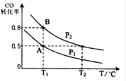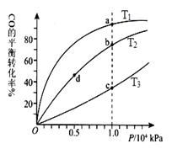
（1）该反应的化学平衡常数表达式为_________ 。
（2）如反应开始时仍充入10mol CO 和20mol H₂，则在平衡状态B时容器的体积V（B） = ___ L。
（3）关于反应CO(g)+2H₂(g)CH₃OH(g)在化学平衡状态时的描述正确的是（填字母）。
A．CO的含量保持不变 B．容器中CH₃OH浓度与CO浓度相等
C．2V_{正}（CH₃OH）=V_{正}（H₂）D．容器中混合气体的平均相对分子质量保持不变
（4）CO(g)+2H₂(g)CH₃OH(g)，按照相同的物质的量 投料，测得CO在 不同温度下的平衡转化率与压强的关系如上图所示。下列说法正确的是（ ） 。
A．温度：T1 < T2 <T3
B．正反应速率：ν（a）>ν（c）； ν（b）>ν（d）
C．平衡常数： K(a) = K(c) ； K(b) >K(d)
D．平均摩尔质量：M(a)<M(c)； M(b)>M(d)
（5）某兴趣小组的同学用如图所示装置研究有关电化学的问题。当闭合该装置的开关时，观察到电流计的指针发生了偏转。
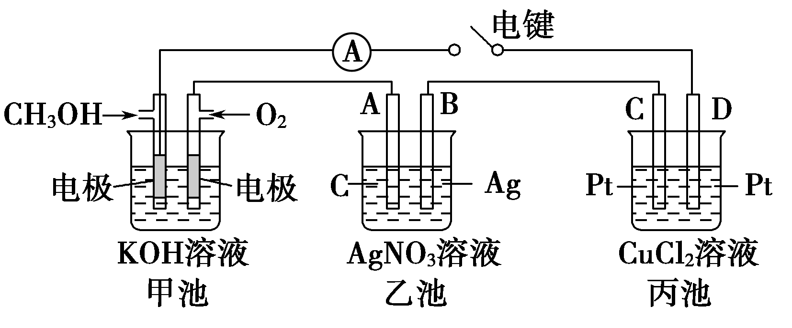

请回答下列问题：
(a)当乙池中B极质量增加5.40 g时，甲池中理论上消耗O₂的体积为____mL(标准状况)，丙池中______(填“C”或“D”)极析出_____g铜。
(b)若丙池中电极不变，将其中溶液换成NaCl溶液，开关闭合一段时间后，甲池中溶液的pH将____(填“增大”、“减小”或“不变”，下同)；丙池中溶液的pH将________。
23．（共10分） 氮元素可以形成多种化合物。回答以下问题：

(1)基态氮原子的价电子排布式是________。
(2)C、N、O三种元素第一电离能从大到小的顺序是________。
(3)肼(N₂H₄)分子可视为NH₃分子中的一个氢原子被-NH₂(氨基)取代形成的另一种氮的氢化物。
①NH₃分子的空间构型是________；N₂H₄分子中氮原子轨道的杂化类型是________。
②肼可用作火箭燃料，燃烧时发生的反应是：
N₂O₄(l)＋2N₂H₄(l)===3N₂(g)＋4H₂O(g) ΔH＝－1038.7 kJ·mol^{－1}
若该反应中有4 mol N—H键断裂，则形成的π键有________mol。
24. （共10分）元素X 位于第四周期，其基态原子的内层轨道全部排满电子，且最外层电子数为2。元素Y基态原子的3p 轨道上有4个电子。元素Z 的原子最外层电子数是其内层的3倍。
(1)在Y的氢化物(H₂Y)分子中，Y原子轨道的杂化类型是__________。
(2)Z的氢化物(H₂Z)在乙醇中的溶解度大于H₂Y，其原因是________________。
(3)Y 与Z 可形成YZ₄²⁻
①YZ₄²⁻的空间构型为________(用文字描述)。
②写出一种与YZ₄²⁻互为等电子体的分子的化学式：______________。
(4)X的氯化物与氨水反应可形成配合物[X(NH₃)₄]Cl₂,1mol该配合物中含有σ键的数目为________________。

高二化学参考答案
一选择题（共50分。1——10题每题2分，11——20题每题3分）
1A 2A 3C 4B 5C 6C 7C 8B 9B 10A
11B 12C 13C 14C 15B 16B 17C 18C 19D 20B
二、非选择题（共50分）
21.(共13分。每空1分，除注明以外)
(1)1s²2s²2p⁶3s¹ (2)第3周期第ⅢA族 小于
(3)
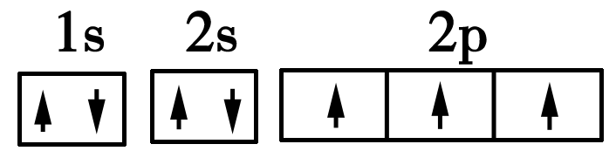（2分） 3 p 纺锤
(4) 3s²3p⁵ 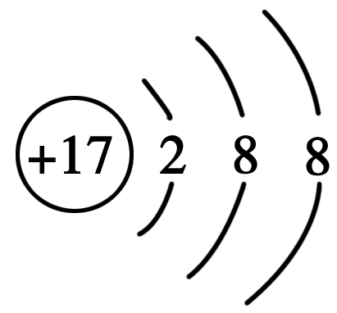
(5)NaOH＋Al(OH)₃===NaAlO₂＋2H₂O （2分）
3HCl＋Al(OH)₃===AlCl₃＋3H₂O (1分)
22.（共17分。每空2分，除注明外）
（1）K=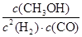 （2）4 （3）A C D （3分） （4） A
（5）(a)280 D（1分） 1.60 (b)减小 增大（1分）
23：（共10分。每空2分）
(1)2s22p3 (2)N>O>C (3)①三角锥形 sp3 ②3
24：（共10分。每空2分）
(1)sp3 (2)水分子与乙醇分子之间形成氢键
(3)①正四面体 ②CCl4 或SiCl4 等 (4)16 mol 或16NA个

